**用于触摸屏设备的PocketMenu非视觉菜单**

PocketMenu non-visual menus for touch screen devices

【论文内容】：我们介绍了PocketMenu，该菜单针对与触摸屏的手持设备上的菜单进行了非视觉，口袋内交互而优化。 通过沿触摸屏的边界布置菜单项，用触觉功能进行交互。 附加的触觉反馈和语音允许非视觉识别单个菜单项。

【PocketMenu】：

**Layout：**作为解决方案，PocketMenu（参见图2）将以前的方法结合到一个新的概念中。 菜单项沿屏幕边框布置。触摸屏的左下边缘是菜单的原点，因为边缘是可以通过触摸感轻松识别的物理形式。

**Browse Items：**要浏览菜单，用户可以沿屏幕边框滑动手指。

**Cancel Browsing：**只需松开手指，即可中止浏览菜单。

**Select and Alter：**PocketMenu提供两种项目：触发相关操作（如播放或暂停）的类似按钮的项目以及允许连续调整值（例如，音量）的类似滑块的项目。经典的PieMenu [2]启发了按钮项的选择：通过将手指向屏幕中央滑动，可执行相关的动作。短暂的触觉脉冲（100毫秒）确认按钮项已被“按下”。滑块项目以类似的方式选择。可以通过在举起手指之前或多或少地滑离菜单边框来调整相关值。移动手指时发出的一系列短触觉脉冲（<10ms）表明相关值已更改。

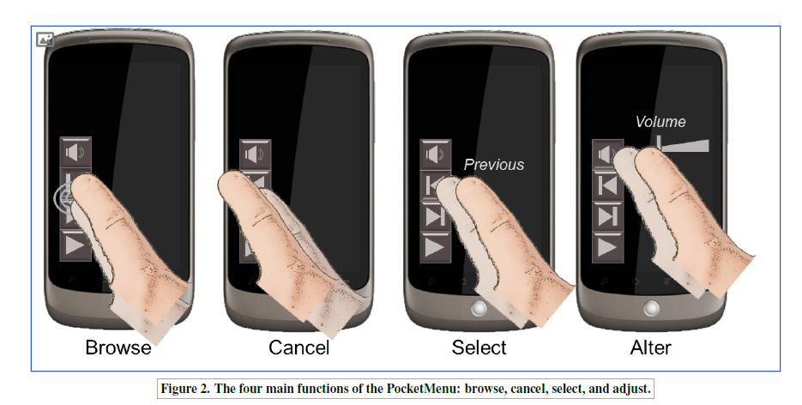

【下面内容略】

1.先前的工作展示了如何促进非视觉访问触摸屏，而PocketMenu专门旨在支持移动设备与口袋中设备的交互。 这些限制使得难以直接应用先前的方法。 设备的未知方向会阻止击中屏幕上的所需元素。 身体互动的空间有限，阻碍了手势的执行

【重要引用】：

1. 尽管有很多方法可以使触摸屏用于非视觉用途[1、2、3、4、5、6、10、11]，当设备放在口袋中时，它们可能无法很好地应对有限的交互空间和设备不太熟悉的方向。
2. 已经提出了几种新颖的输入技术来允许与触摸屏的无视交互。例如，PieMenus允许用户在触摸屏上的任何位置生成菜单。其项目出现在接触点周围。向其滑动即可选择项目。结合音频反馈，PieMenus甚至允许盲人在触摸屏上输入文本[1]。
3. SlideRule [6]将手势与音频反馈结合起来，使盲人用户可以与触摸屏进行交互。与基于按钮的系统相比，它更快，但更容易出错。最近，威尔逊等。 [9]提出了基于压力的菜单，并表明这些菜单非常适合移动中的无眼交互。改善触摸屏可访问性的另一种方法是使用触觉反馈。
4. EdgeWrite [10]使用带有小孔的塑料模板来限制用于基于手势的字符输入的手写笔的移动。 Wobbrock等人表明，使用EdgeWrite进行文本输入比使用自由字母识别更快。